Лепка “Муравей”
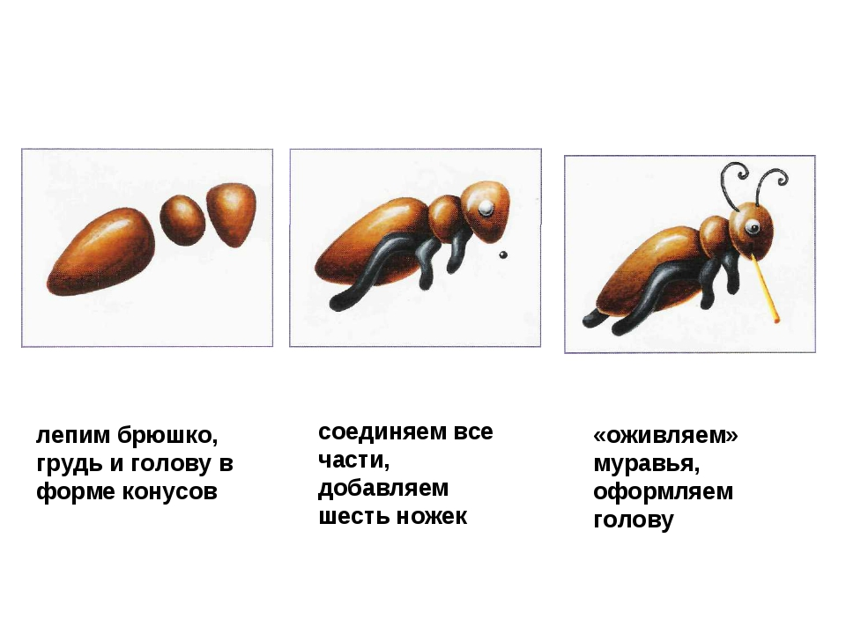
Цель:
1. Закреплять навыки и приемы лепки, знания о свойствах пластилина.
2. Развитие мелкой моторики рук, глазомера, координации.
3. Воспитывать бережное отношение к природе, заботливое отношение к полезным насекомым.
https://www.youtube.com/watch?v=5o-hJEXl_Bw

